Para más información, por favor contacta con Marta de Paco
móvil o +34 670 780 664 y por email
press@comunicahair.com

Importante:
Estas imágenes solo están disponibles para contenido editorial y redes sociales.
Los créditos deben ser incluidos.
Se espera la notificación de su publicación.

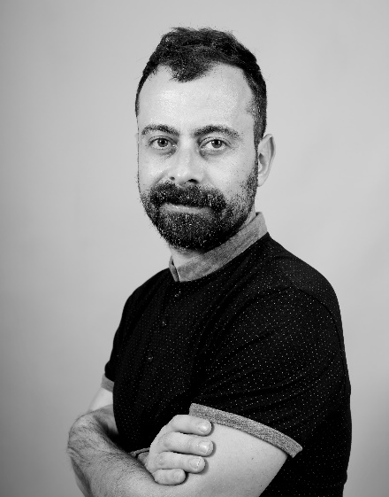
LA BARBERÍA DE OLIVER
ÉGALITÉ Collection

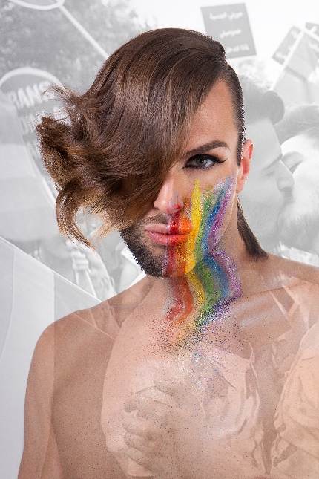
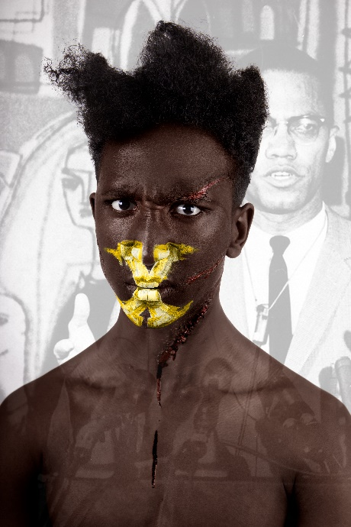
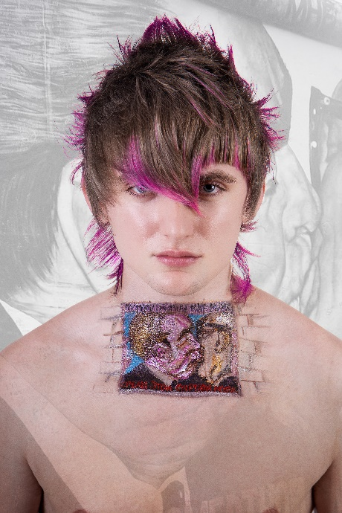

Peluquería: La Barbería de Oliver @Salvador_Oliver__
Peluquería Instagram: @labarberiadeoliver
Asistente Peluquería: Monica Moreno @monica_moreno_c
Fotografía: Juan Francisco Pagan @juanfranciscopagan
Retouche: Javier Villalabeitia @javiervillalabeitia
Maquillaje: Monica Moreno @monica_moreno_c
Estilismo: Salvador Oliver @Salvador_Oliver__
Artista Realismo Espontáneo: Raquel Moreno @mokart_raquel

LA BARBERÍA DE OLIVER
ÉGALITÉ Collection

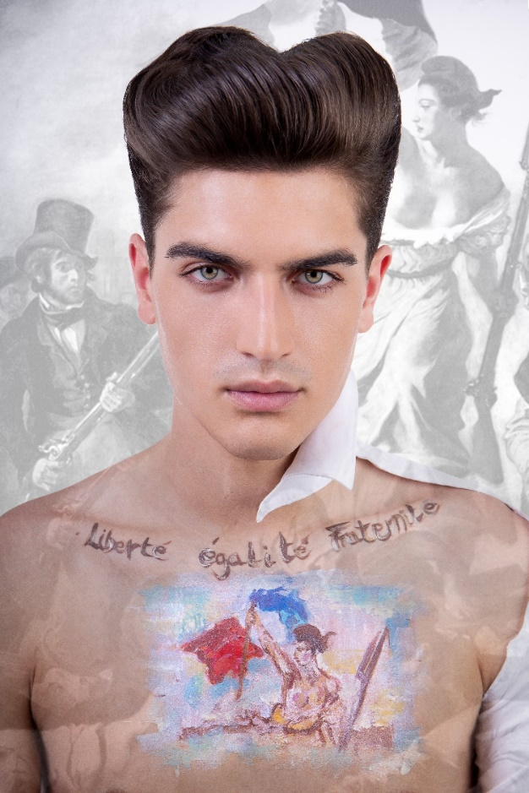

El ser humano a lo largo de la historia ha luchado con fiereza para reivindicar el derecho a la igualdad y esa demanda es la que inspira esta colección. Cada uno de los modelos simboliza un área de conquista para ser iguales.
Jorge, con su volumen pulcro y aristocrático, representa la Revolución Francesa, el inicio para que todos fuéramos libres e iguales en derechos.
Cheru, con sus longitudes dispares, hace referencia a la esclavitud. La equis en la boca lo vincula a Malcolm X, pero también a que las palabras de los esclavos no eran escuchadas. Las marcas de su piel, a los latigazos.
Harry, con la imagen del beso en el muro de Berlín y su mullet con puntas rosas, representa la falta de libertad de expresión y pensamiento hasta la Caída del Muro en la Europa Oriental.

LA BARBERÍA DE OLIVER
ÉGALITÉ Collection

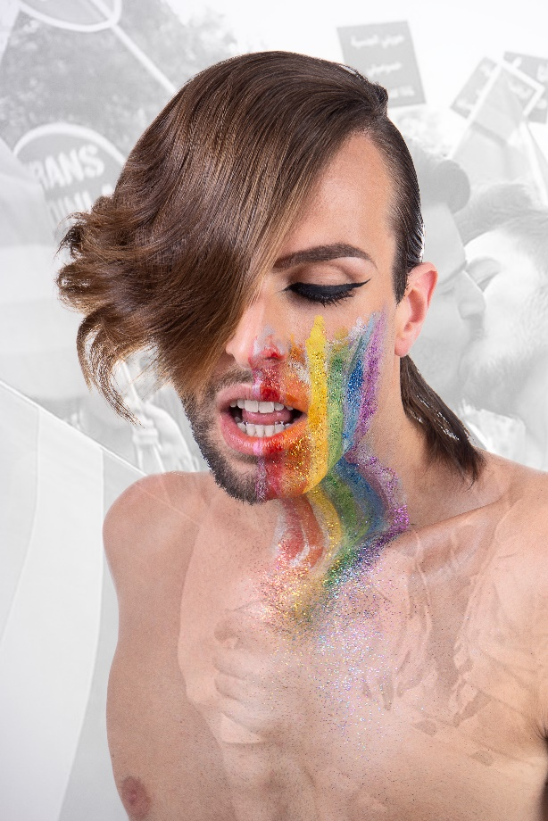

El último modelo, Fernando, con su corte asimétrico, reivindica el respeto a la diferencia, a la libertad sexual de las personas, gays, lesbianas, trans... para orientarse sexualmente hacia donde cada uno sienta. Además, el mensaje se refuerza a través de la presencia de acuarelas, mediante la técnica de realismo espontáneo, que viene a mostrar el fuerte vínculo entre el arte de la pintura y el arte de la peluquería en esta ocasión realizado por Mokart.

